# BAB II GAMBARAN UMUM

Kabupaten Bangka Barat adalah Kabupaten di Provinsi Kepulauan Bangka Belitung, Indonesia, yang tepatnya berada di pulau Bangka. Kabupaten Bangka Barat secara *astronomis* terletak pada posisi 105° sampai 106° bujur timur dan 1° sampai 2° lintang selatan. Kabupaten ini memiliki luas wilayah terbesar ketiga di Provinsi Kepulauan Bangka Belitung yaitu sebesar 2.884,15 km² atau 288.415 Ha. Kabupaten ini terletak di sebelah Pulau Bangka dengan batas-batas wilayah sebagai berikut:

**Tabel II. 1** Batas Wilayah Kabupaten Bangka Barat

|  |  |  |
| --- | --- | --- |
| No | Uraian | Batas Wilayah |
| 1 | Sebelah Barat | Selat Bangka |
| 2 | Sebelah Timur | Kabupaten Bangka |
| 3 | Sebelah Utara | Laut Natuna |
| 4 | Sebelah Selatan | Selat Bangka |

*Sumber: Badan Pusat Statistik Kabupaten Bangka Barat*

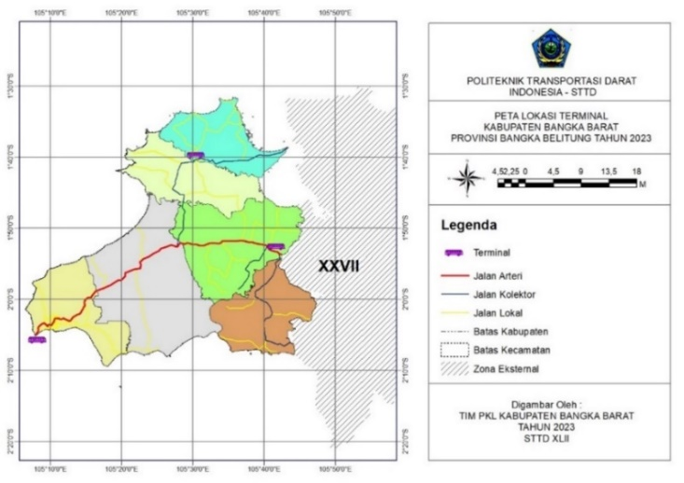

**TERMINAL PARITTIGA**

**TERMINAL KELAPA**

**TERMINAL MENTOK**

*Sumber: Tim PKL Kabupaten Bangka Barat 2023*

**Gambar II. 1** Peta Lokasi Terminal di Kabupaten Bangka Barat

1. Kondisi Transportasi

Ketersediaan sarana dan prasarana transportasi sangat mempengaruhi pelaksanaan kegiatan masyarakat di berbagai bidang, baik dalam bidang ekonomi, bidang sosial maupun bidang pertahanan dan keamanan suatu wilayah. Baik tidaknya sistem transportasi di suatu wilayah dapat membantu atau juga dapat memperlambat laju pertumbuhan ekonomi suatu wilayah, sehingga penyelenggaraan sistem transportasi tidak dapat dilepaskan dari rencana pengembangan ekonomi wilayah.

Kondisi Transportasi di wilayah Kabupaten Bangka Barat meliputi sarana dan prasarana angkutan umum, dibawah ini merupakan penjelasan mengenai sarana dan prasarana angkutan umum yang berada di wilayah Kabupaten Bangka Barat :

1. Kondisi Sarana Angkutan Umum di wilayah Kabupaten Bangka Barat

Sarana angkutan umum merupakan sarana transportasi pelayanan publik yang dapat digunakan secara bebas oleh masyarakat umum secara bersama-sama dengan dipungut retribusi. Daerah yang baik dapat dilihat dari kondisi sistem transportasinya, hal ini tentu saja karena transportasi dapat menjadi tolak ukur kelancaran dan perekonomian dari suatu daerah tersebut, sehingga bisa dikatakan bahwa transportasi tidak bisa dipisahkan dari kehidupan masyarakat sehari-hari. Hal ini juga membuktikan bahwa transportasi merupakan salah satu solusi pemecahan masalah yang dihadapi di hampir seluruh Kabupaten/Kota besar di Indonesia.

Secara garis besar permasalahan angkutan umum yang terjadi di Kabupaten Bangka Barat adalah kurangnya minat masyarakat terhadap penggunaan jasa angkutan umum, dan juga kurangnya peningkatan kinerja pelayanan dan penataan angkutan umum sehingga kurang dapat memenuhi kepuasan pengguna jasa angkutan umum terhadap penggunaan angkutan umum serta sulitnya menjangkau seluruh wilayah yang ada di Kabupaten Bangka Barat. Sarana angkutan umum yang biasa digunakan oleh masyarakat untuk perpindahan orang dan/atau barang sehari hari di Kabupaten Bangka Barat, meliputi :

1. Angkutan Antar Kota Dalam Provinsi (AKDP)

Angkutan Antar Kota Dalam Provinsi (AKDP) adalah angkutan dari satu kota ke kota lain yang melalui antar daerah kabupaten/kota dalam 1 (satu) daerah provinsi dengan menggunakan Mobil Bus Umum yang terikat dalam Trayek (*Peraturan Menteri Perhubungan No. 15 Tahun 2019*). Berdasarkan penjelasan tersebut, maka Angkutan AKDP merupakan kendaraan yang melayani rute perjalanan dari dalam Kabupaten Bangka Barat menuju luar Kabupaten Bangka Barat tetapi masih di dalam Provinsi Kepulauan Bangka Belitung.

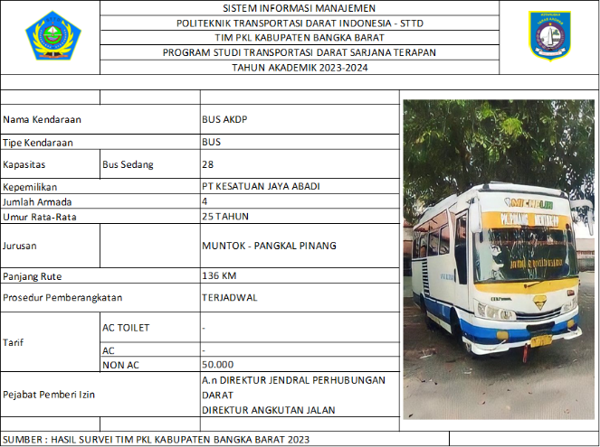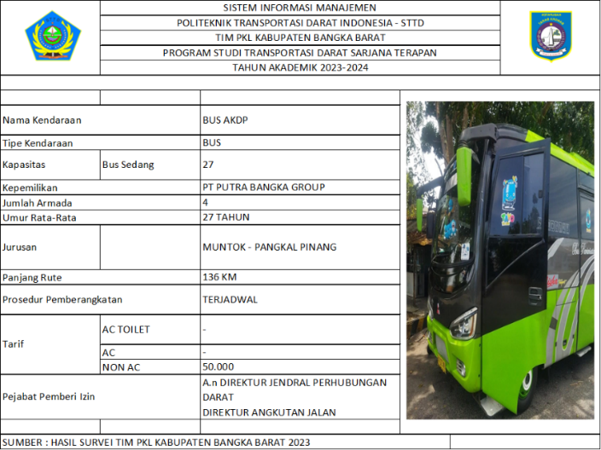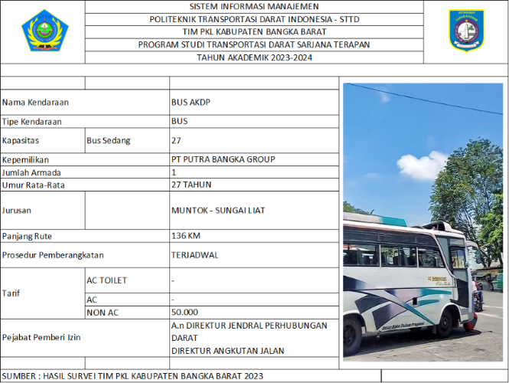

*Sumber: Hasil Inventarisasi TIM PKL Kabupaten Bangka Barat Tahun 2023*

**Gambar II. 2** Bus AKDP

**Tabel II. 2** Daftar Trayek AKDP di Kabupaten Bangka Barat

| No. | Kode Trayek | Trayek | Perusahaan Otobus | Jumlah Armada |
| --- | --- | --- | --- | --- |
| 1 | 24.28.3.1 | MUNTOK - PANGKAL PINANG | PT. KESATUAN JAYA ABADI | 4 |
| PT. KESATUAN TRANS BABEL | 9 |
| PT. PUTRA BANGKA GROUP | 4 |
| KOPERASI ORGANDA | 3 |
| KOPERASI CITRA WAHANA PRIMA | 3 |
| TOTAL | | | | 23 |

*Sumber: TIM PKL Kabupaten Bangka Barat 2023*

Dari data diatas dapat diketahui bahwa Angkutan Antar Kota Dalam Provinsi (AKDP) Perusahaan Swasta di Kabupaten Bangka Barat dilayani oleh 5 perusahaan yang melayani 1 trayek Antar Kota Dalam Provinsi yang menaikkan dan menurunkan penumpang di Terminal Mentok.

Pada Terminal Mentok, AKDP kurang diminati dikarenakan selain hanya ada 1 trayek, masyarakat lebih memilih menggunakan kendaraan pribadi maupun travel untuk ke Pangkal Pinang dengan alasan cepat dan efisien.

1. Angkutan Pedesaan (Angdes)

Angkutan Pedesaan (Angdes) adalah Angkutan dari satu tempat ke tempat lain dalam satu daerah kabupaten yang tidak bersinggungan dengan Trayek Angkutan Perkotaan (*Peraturan Menteri Perhubungan No. 15 Tahun 2019*). Berdasarkan penjelasan tersebut, maka Angkutan Perdesaan merupakan kendaraan yang melayani rute perjalanan hanya di dalam wilayah Kabupaten namun tidak bersinggungan dengan Angkutan Perkotaan.

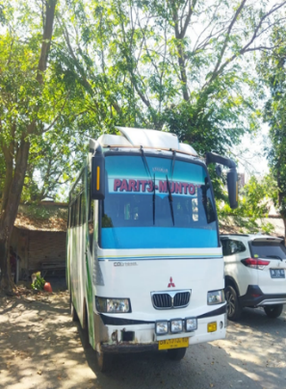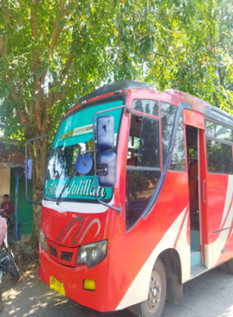

*Sumber: Hasil Inventarisasi TIM PKL Kabupaten Bangka Barat Tahun 2023*

**Gambar II. 3** Angkutan Pedesaan

**Tabel II. 3** Daftar Trayek Angdes di Kabupaten Bangka Barat

| No | Kode Trayek | Trayek | Perusahaan Otobus | Jumlah Armada |
| --- | --- | --- | --- | --- |
| 1 | 24.15.5.1 | MENTOK - TEMPILANG | PT. NIAGA BAROKAH SEJAHTERA | 2 |
| PT. SUMBER RIZKY GROUP | 1 |
| 2 | 24.19.5.1 | MENTOK - PARITTIGA | KOPERASI CITRA WAHANA PRIMA | 2 |
| TOTAL | | | | 5 |

*Sumber: TIM PKL Kabupaten Bangka Barat Tahun 2023*

Dari data diatas dapat diketahui bahwa Angkutan Pedesaan (Angdes) Perusahaan Swasta di Kabupaten Bangka Barat dilayani oleh 3 perusahaan yang melayani 2 trayek angkutan pedesaan yang menaikkan dan menurunkan penumpang di Terminal Mentok.

1. Kondisi Prasarana Transportasi di Kabupaten Bangka Barat

Dalam Peraturan Menteri Perhubungan No. 24 Tahun 2021 tentang penyelenggaraan terminal penumpang angkutan jalan menegaskan bahwa terminal adalah prasarana transportasi jalan untuk keperluan memuat dan menurunkan penumpang orang dan/atau barang serta mengatur kedatangan dan pemberangkatan kendaraan umum yang merupakan salah satu wujud simpul jaringan transportasi jalan. Berikut prasarana angkutan umum yang ada di wilayah Kabupaten Bangka Barat :

1. Terminal Mentok

Terminal Mentok merupakan terminal Tipe C yang berada Kecamatan Mentok, Kabupaten Bangka Barat. Terminal Mentok melayani moda transportasi umum berupa Angkutan Antar Kota Dalam Provinsi (AKDP), dan Angkutan Pedesaan (Angdes). Dalam Peraturan Menteri Perhubungan No. 24 Tahun 2021 persyaratan minimal untuk Angkutan Antar Kota Dalam Provinsi adalah melakukan aktivitas menaikkan dan menurunkan penumpang di Terminal Tipe B, namun di Kabupaten Bangka Barat sendiri aktivitas tersebut di lakukan di Terminal Tipe C. Terminal Mentok dulunya juga pernah melayani perpindahan moda dari angkutan darat ke ASDP, namun pelayanan ini tidak lagi berfungsi dikarenakan dialihkannya aktivitas ASDP dari Pelabuhan Mentok ke pelabuhan yang baru, yakni Pelabuhan Tanjung Ular.

Kondisi Terminal Mentok saat ini bisa dikatakan dalam keadaan yang tidak terlalu baik dikarenakan banyak bangunan yang tidak berfungsi dan fasilitas utama maupun penunjang yang masih belum ada atau dalam kondisi yang kurang baik. Selain kekurangan dalam segi fasilitas, Terminal Mentok juga memiliki kondisi sirkulasi yang buruk seperti bercampurnya arus sirkulasi angkutan umum, sirkulasi kendaraan pribadi dan juga sirkulasi pejalan kaki sehingga berpotensi menimbulkan konflik di dalam area terminal. Namun walaupun dengan keadaan yang seperti ini Terminal Tipe C Mentok masih melaksanakan kegiatan sebagaimana fungsinya yaitu menaikkan dan menurunkan penumpang.

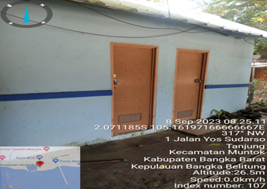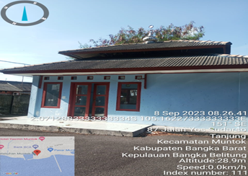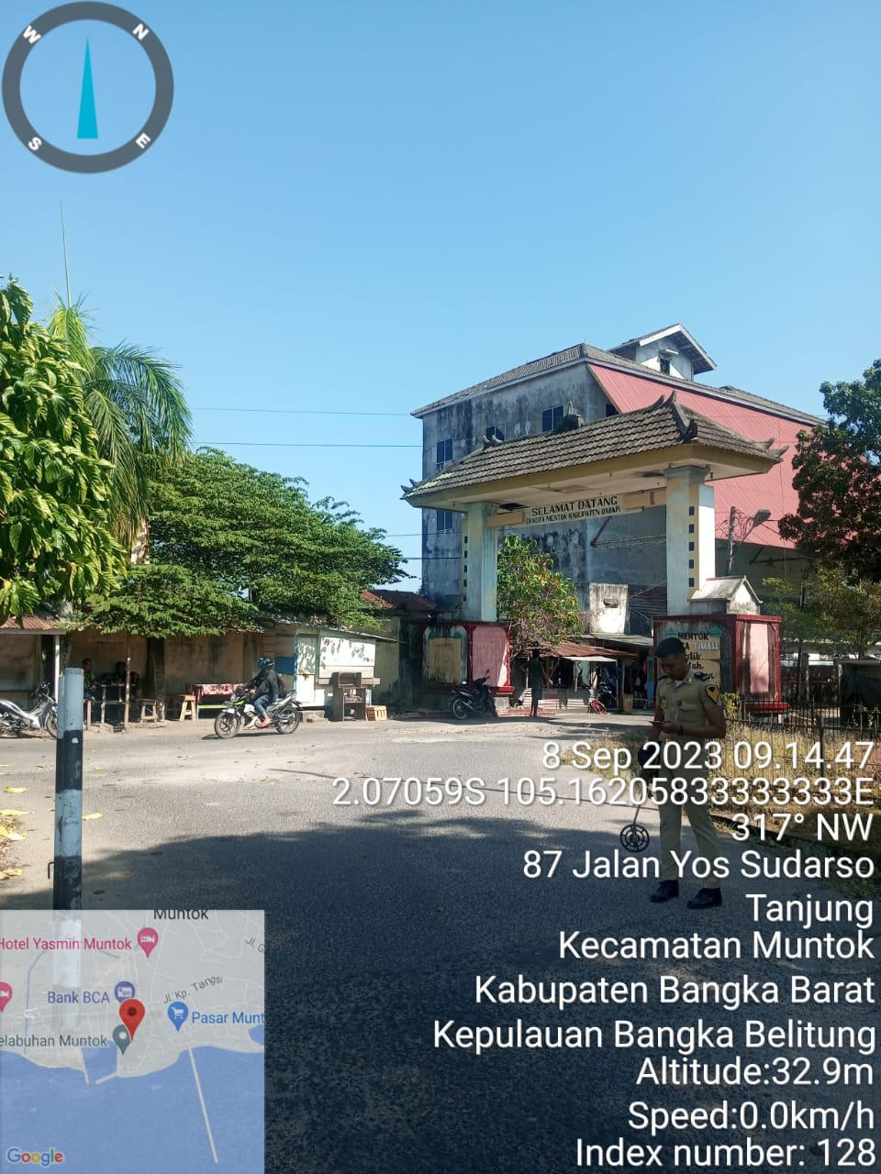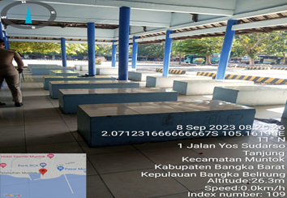

*Sumber: Hasil Inventarisasi TIM PKL Bangka Barat Tahun 2023*

**Gambar II. 4** Terminal Mentok

1. Terminal Parittiga

Terminal Paritiiga atau yang lebih dikenal dengan nama Terminal Puput merupakan Terminal Tipe C yang terletak di Kecamatan Parittiga, Kabupaten Bangka Barat. Terminal Parittiga melayani moda transportasi umum berupa Angkutan Pedesaan (Angdes). Fasilitas yang tidak memadai dan banyaknya bangunan yang rusak ataupun tidak lagi berfungsi membuat terminal parittiga jarang dimasuki kendaraan angkutan umum dan para pengemudi lebih memilih menaikkan dan menurunkan penumpang di luar area terminal. Alasan lain kendaraan angkutan umum tidak minat untuk melakukan aktivitas di kawasan Terminal Parittiga adalah karena terminal tersebut menyatu dengan pasar, sehingga membuat terminal tersebut menjadi kotor, kumuh, dan susah untuk dimasuki kendaraan.

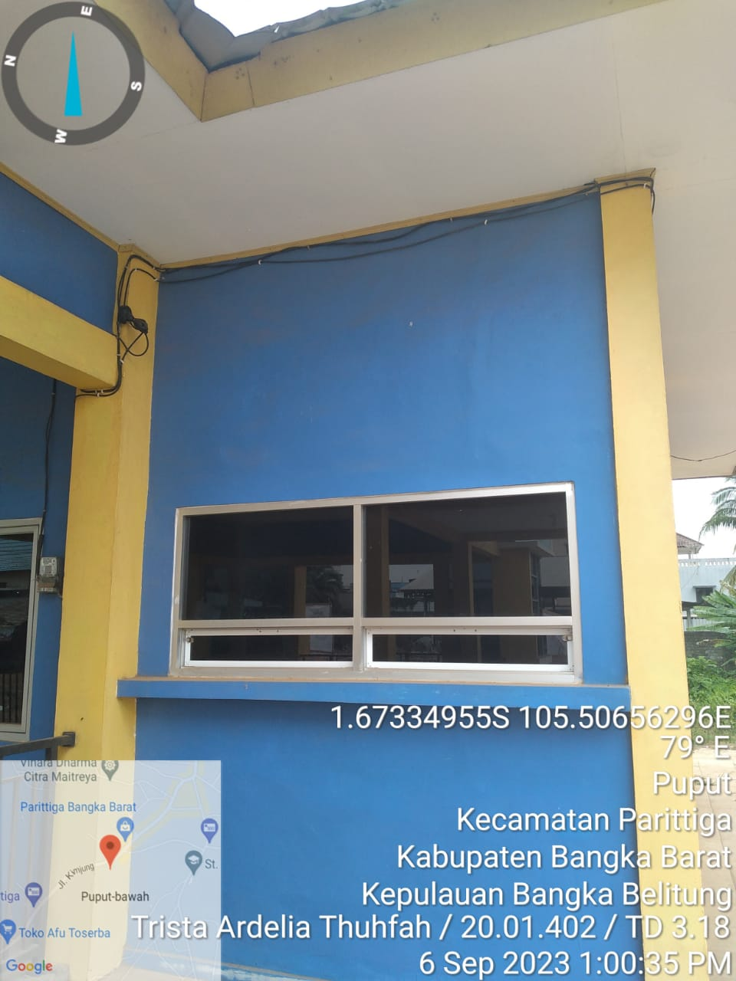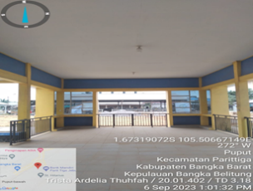

*Sumber: Hasil Inventarisasi TIM PKL Kabupaten Bangka Barat Tahun 2023*

**Gambar II. 5** Terminal Parittiga

1. Terminal Kelapa

Terminal Kelapa merupakan Terminal Tipe C yang terletak di Kecamatan Kelapa, Kabupaten Bangka Barat. Terminal Kelapa melayani moda transportasi umum berupa Angkutan Pedesaan (Angdes). Sama seperti terminal lain di Kabupaten Bangka Barat, Terminal Kelapa juga masih tergolong kekurangan dalam hal fasilitas baik fasilitas utama maupun penunjang. Di sekitar kawasan Terminal Kelapa juga terdapat pusat perbelanjaan, walaupun ruang terminal masih tersedia banyak, namun hal ini membuat kawasan Terminal Kelapa terlihat kumuh.

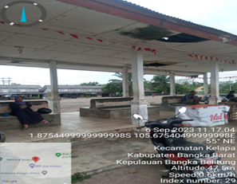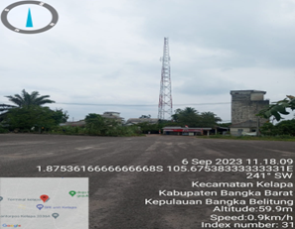

*Sumber: Hasil Inventarisasi TIM PKL Kabupaten Bangka Barat Tahun 2023*

**Gambar II. 6** Terminal Kelapa

1. Kondisi Wilayah Kajian

Terminal Tipe C Mentok melayani trayek Angkutan Antar Kota Dalam Provinsi (AKDP), dan Angkutan Pedesaan (Angdes). Terminal Mentok terletak di Jalan Yos Sudarso, Kelurahan Tanjung, Kecamatan Mentok, Kabupaten Bangka Barat. Berikut letak lokasi Terminal Mentok :

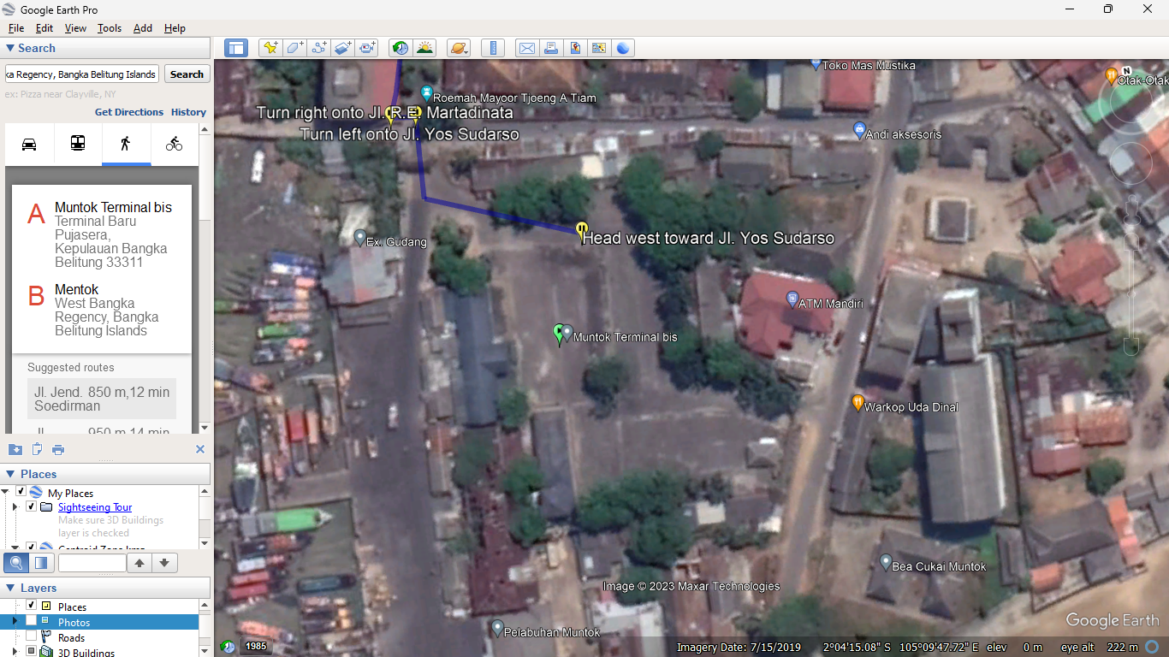

Sumber: Google Earth Pro

**Gambar II. 7** Lokasi Terminal Mentok

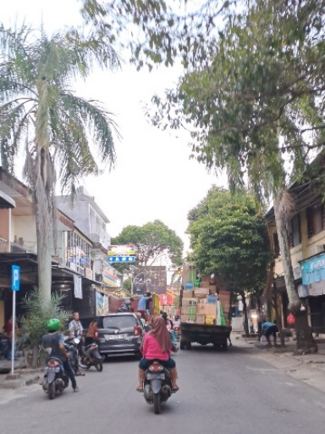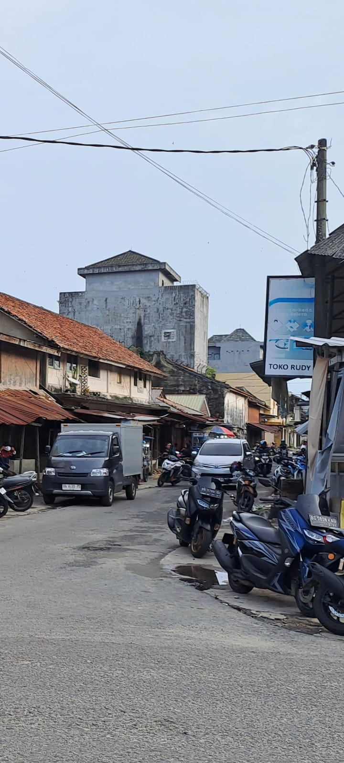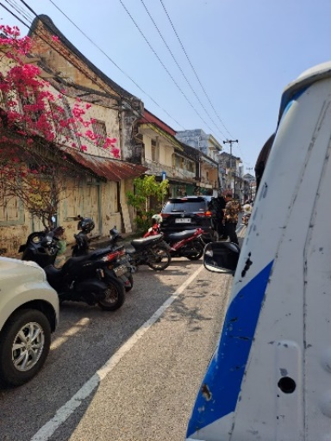

*Sumber : Hasil Inventarisasi TIM PKL Kabupaten Bangka Barat Tahun 2023*

**Gambar II. 8** Kondisi Lalu Lintas Eksisting Kawasan Terminal Mentok

Terlihat pada gambar diatas kondisi lalu lintas pada kawasan Terminal Mentok sering terjadi konflik terutama di pagi dan sore hari dikarenakan pada waktu tersebut pedagang dan pembeli di pasar melaksanakan aktivitas perbelanjaan dan pulang. Hal ini tentunya akan mengganggu aktivitas keluar masuk kendaraan angkutan umum dan kendaraan pribadi ke dalam Terminal Mentok.

**Tabel II. 4** Daftar Trayek Angkutan Umum di Terminal Mentok

| KODE TRAYEK | TRAYEK | JENIS KEND | KAPASITAS KEND | KEPEMILIKAN KEND | JUMLAH ARMADA | SISTEM PEMESANAN | TARIF | | WARNA | UMUR RATA RATA KEND |
| --- | --- | --- | --- | --- | --- | --- | --- | --- | --- | --- |
| UMUM | PELAJAR |
| 1 | 2 | 3 | 4 | 5 | 6 | 7 | 8 | 9 | 10 | 11 |
| 24.15.5.1 | MENTOK - TEMPILANG | BUS SEDANG | 28 | PT. NIAGA BAROKAH SEJAHTERA | 2 | LANGSUNG | Rp50.000 | Rp30.000 | MERAH | 18 |
| BUS SEDANG | 28 | PT. SUMBER RIZKY GROUP | 1 | LANGSUNG | Rp50.000 | Rp30.000 | PUTIH | 20 |
| 24.19.5.1 | MENTOK - PARITTIGA | BUS SEDANG | 28 | KOPERASI CITRA WAHANA PRIMA | 2 | LANGSUNG | Rp50.000 | Rp30.000 | PUTIH | 20 |
| 24.28.3.1 | MENTOK - PANGKALPINANG | BUS SEDANG | 28 | PT. KESATUAN JAYA ABADI | 4 | LANGSUNG | Rp50.000 | Rp30.000 | PUTIH | 25 |
| BUS SEDANG | 28 | PT. KESATUAN TRANS BABEL | 9 | LANGSUNG | Rp50.000 | Rp30.000 | BIRU | 27 |
| BUS SEDANG | 28 | PT. PUTRA BANGKA GROUP | 4 | LANGSUNG | Rp50.000 | Rp30.000 | HIJAU | 27 |
| BUS SEDANG | 28 | KOPERASI ORGANDA | 3 | LANGSUNG | Rp50.000 | Rp30.000 | SILVER | 24 |
| BUS SEDANG | 28 | KOPERASI CITRA WAHANA PRIMA | 3 | LANGSUNG | Rp50.000 | Rp30.000 | PUTIH | 25 |

*Sumber: TIM PKL Bangka Barat Tahun 2023*

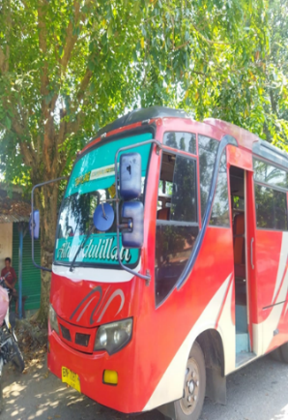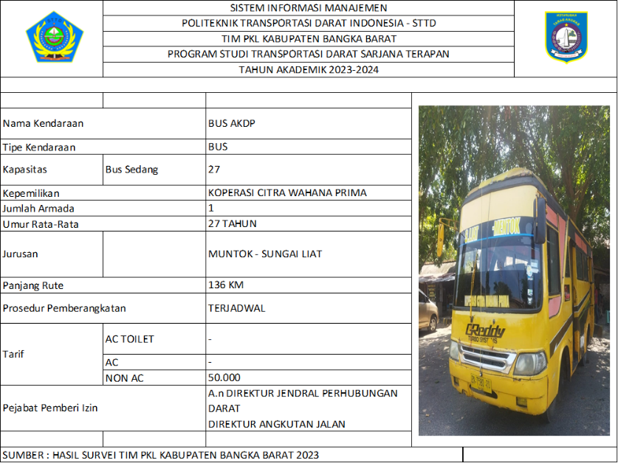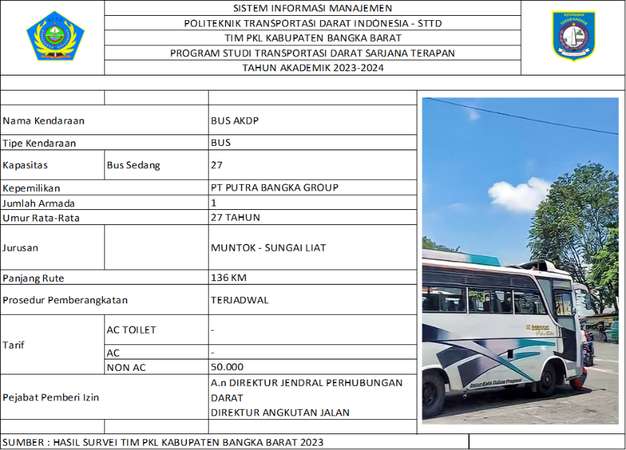

*Sumber: Hasil Inventarisasi TIM PKL Kabupaten Bangka Barat Tahun 2023*

**Gambar II. 9** Angkutan Umum di Terminal Mentok

Terminal Mentok memiliki 3 trayek Angkutan Antar Kota Dalam Provinsi (AKDP) dan 2 trayek Angkutan Pedesaan (Angdes) dengan total 35 kendaraan yang beroperasi dengan kepemilikan oleh perusahaan penyedia jasa angkutan dengan kapasitas 28 penumpang dan dikenai tarif 50.000 rupiah untuk umum dan 30.000 rupiah untuk pelajar dengan jarak yang sama.

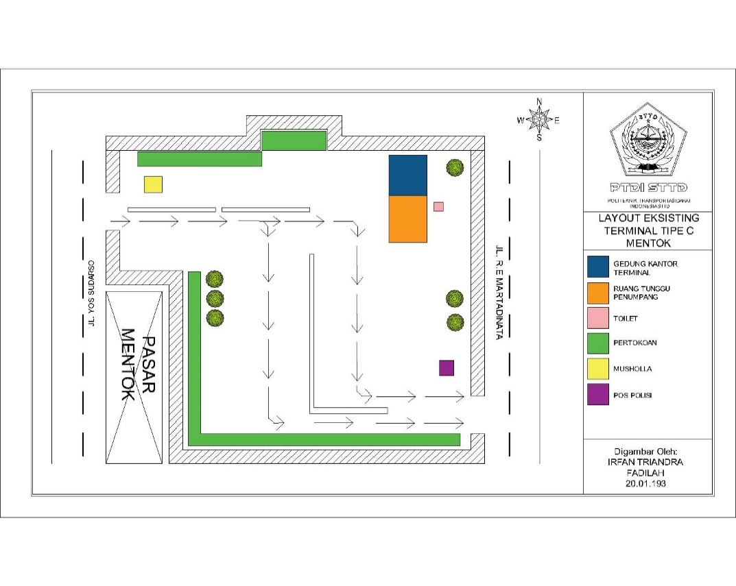

*Sumber: Hasil Inventarisasi TIM PKL Kabupaten Bangka Barat Tahun 2023*

**Gambar II. 10** Layout Terminal Mentok

Gambar diatas merupakan denah tata letak pada area Terminal Mentok secara real di lapangan. Layout terminal ini sangat dibutuhkan untuk mengetahui apa saja yang ada di ruang lingkup terminal ini.

Berikut ini adalah visualisasi fasilitas yang terdapat di Terminal Mentok :

1. Fasilitas Utama
2. Jalur Keberangkatan

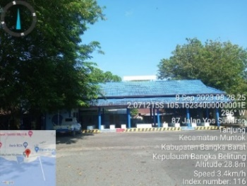

*Sumber: Hasil Inventarisasi TIM PKL Kabupaten Bangka Barat Tahun 2023*

**Gambar II. 11** Jalur Keberangkatan Angdes

Jalur keberangkatan ini berfungsi untuk tempat menaikkan dan menurunkan penumpang dan tempat keberangkatan Angkutan Pedesaan.

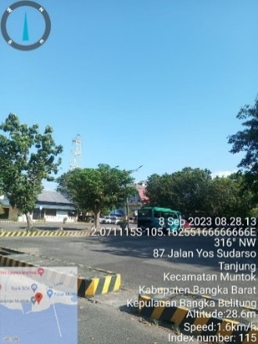

*Sumber: Hasil Inventarisasi TIM PKL Kabupaten Bangka Barat Tahun 2023*

**Gambar II. 12** Jalur Keberangkatan AKDP

Jalur keberangkatan ini berfungsi untuk tempat menaikkan dan menurunkan penumpang dan tempat keberangkatan Angkutan Antar Kota Antar Provinsi.

1. Jalur Kedatangan

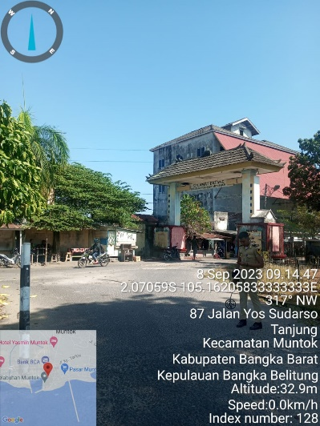

*Sumber: Hasil Inventarisasi TIM PKL Kabupaten Bangka Barat Tahun 2023*

**Gambar II. 13** Jalur Kedatangan Angkutan

Jalur kedatangan ini berfungsi untuk masuknya kendaraan angkutan umum ke dalam area terminal. Namun, ada juga kendaraan pribadi yang masuk ke area terminal untuk melaksanakan kegiatan sosial maupun berbelanja.

1. Tempat Parkir Kendaraan

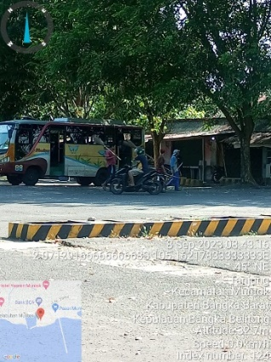

*Sumber: Hasil Inventarisasi TIM PKL Kabupaten Bangka Barat Tahun 2023*

**Gambar II. 14** Tempat Parkir Kendaraan

Fasilitas parkir kendaraan terletak di depan pertokoan, biasanya digunakan oleh kendaraan pemilik toko yang berjualan di sekitar Kawasan terminal maupun pengunjung toko.

1. Gedung Kantor Terminal

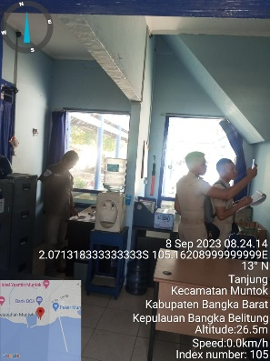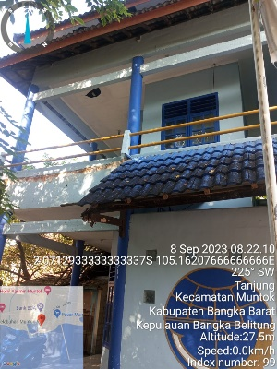

*Sumber: Hasil Inventarisasi TIM PKL Kabupaten Bangka Barat Tahun 2023*

**Gambar II. 15** Gedung Kantor Terminal

Gedung kantor Terminal Mentok merupakan bangunan lama yang dulunya juga berfungsi menara pantau untuk kegiatan ASDP, namun sekarang hanya berfungsi untuk ruang kerja petugas terminal serta informasi kedatangan dan keberangkatan angkutan umum.

1. Ruang Tunggu Penumpang

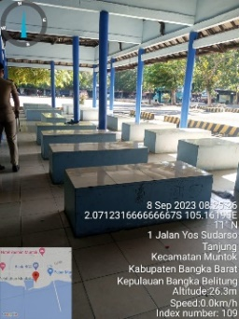

*Sumber: Hasil Inventarisasi TIM PKL Kabupaten Bangka Barat Tahun 2023*

**Gambar II. 16** Ruang Tunggu Penumpang

1. Fasilitas Penunjang
2. Fasilitas Peribadatan

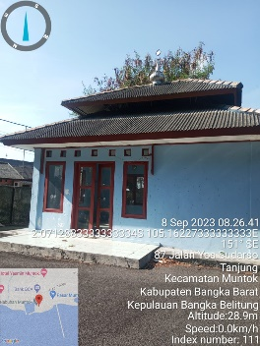

*Sumber: Hasil Inventarisasi TIM PKL Kabupaten Bangka Barat Tahun 2023*

**Gambar II. 17** Musholla

Fasilitas penunjang peribadatan terdapat musholla yang terletak didekat pintu masuk dalam kondisi yang masih layak dan bagus. Biasanya musholla ini digunakan oleh pemilik toko di sekitar terminal, penumpang dan pengemudi, petugas terminal, hingga masyarakat disekitar area terminal. Musholla ini dapat menampung sekitar 15 – 20 orang jamaah.

1. Toilet

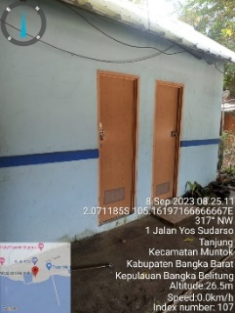

*Sumber: Hasil Inventarisasi TIM PKL Kabupaten Bangka Barat Tahun 2023*

**Gambar II. 18** Toilet

Terdapat fasilitas toilet di Terminal Mentok, dengan kondisi yang kurang terawat namun masih bisa digunakan oleh pengunjung terminal dan petugas terminal.

1. Fasilitas Pertokoan

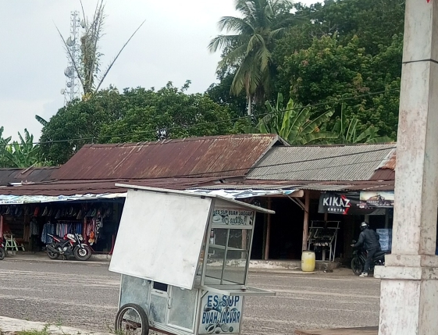

*Sumber: Hasil Inventarisasi TIM PKL Kabupaten Bangka Barat Tahun 2023*

**Gambar II. 19** Pertokoan

Di kawasan Terminal Mentok terdapat banyak bangunan pertokoan yang menjual kebutuhan konsumsi untuk orang di area terminal. Hal ini juga dapat membantu terminal untuk mendapatkan dana diluar retribusi kendaraan.